МИНИСТЕРСТВО ОБРАЗОВАНИЯ РЕСПУБЛИКИ БЕЛАРУСЬ

УЧРЕЖДЕНИЕ ОБРАЗОВАНИЯ

“БРЕСТСКИЙ ГОСУДАРСТВЕННЫЙ ТЕХНИЧЕСКИЙ УНИВЕРСИТЕТ”

КАФЕДРА ИИТ

**Лабораторная работа № 3**

«Создание архивной копии реестра

Выполнил:

студентка 2-го курса

группы АС-56  
 Карпенко М.В.

Проверила:

Хацкевич М.В.

Брест 2020

**Задание №1**

1. найти , где m и n заданные числа;

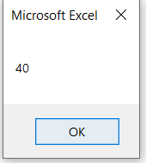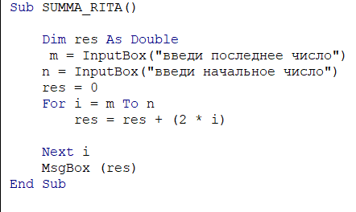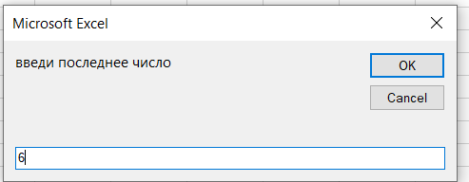

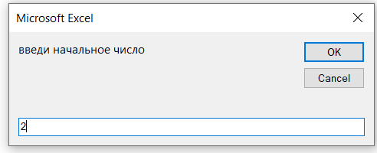

**Задание № 2**

На VBA составить функции для:

1. нахождения площади треугольника, если три заданных числа a, b, c задают длины его сторон.

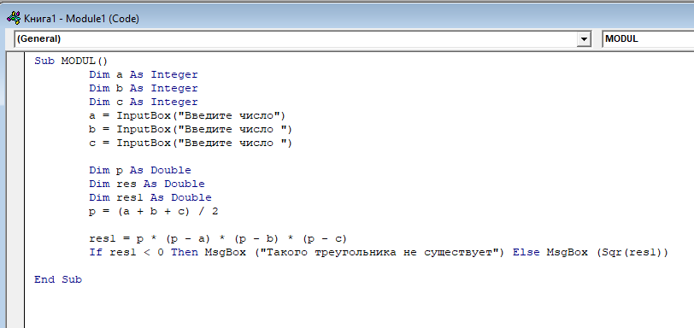

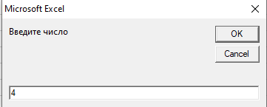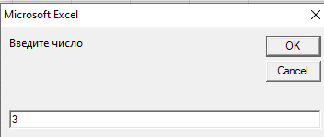

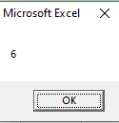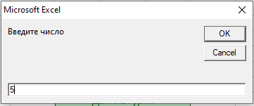



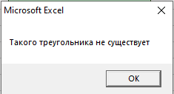

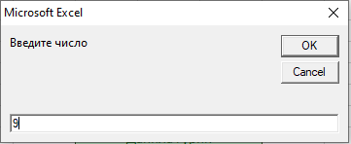

**Задание № 3**

На VBA составить функции для:

1. определения, является ли заданное число N совершенным. Число называется совершенным, если оно равно сумме своих делителей (6=1+2+3).

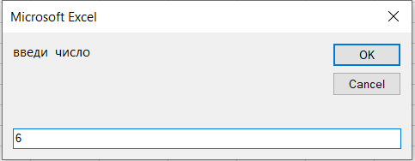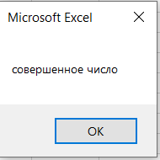

**Задание № 4**

На VBA составить функции для:

нахождения суммы четных (нечетных, кратных n) элементов массива

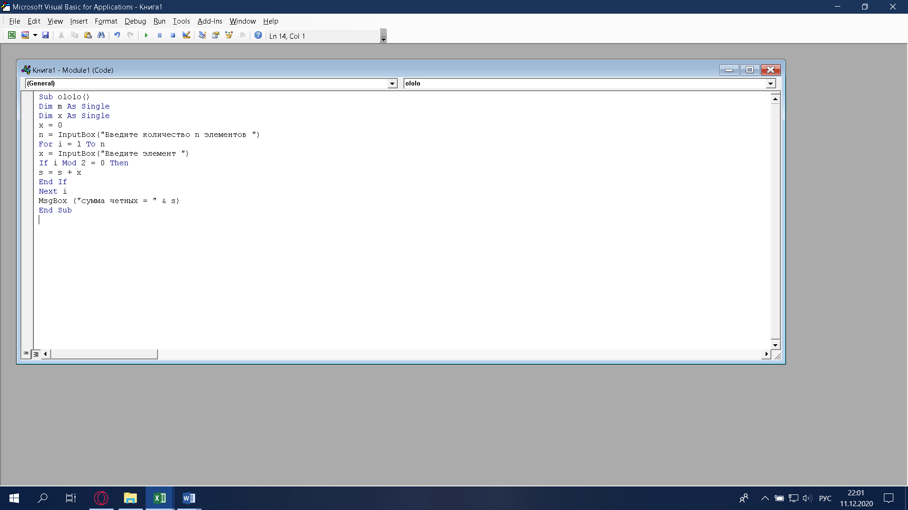

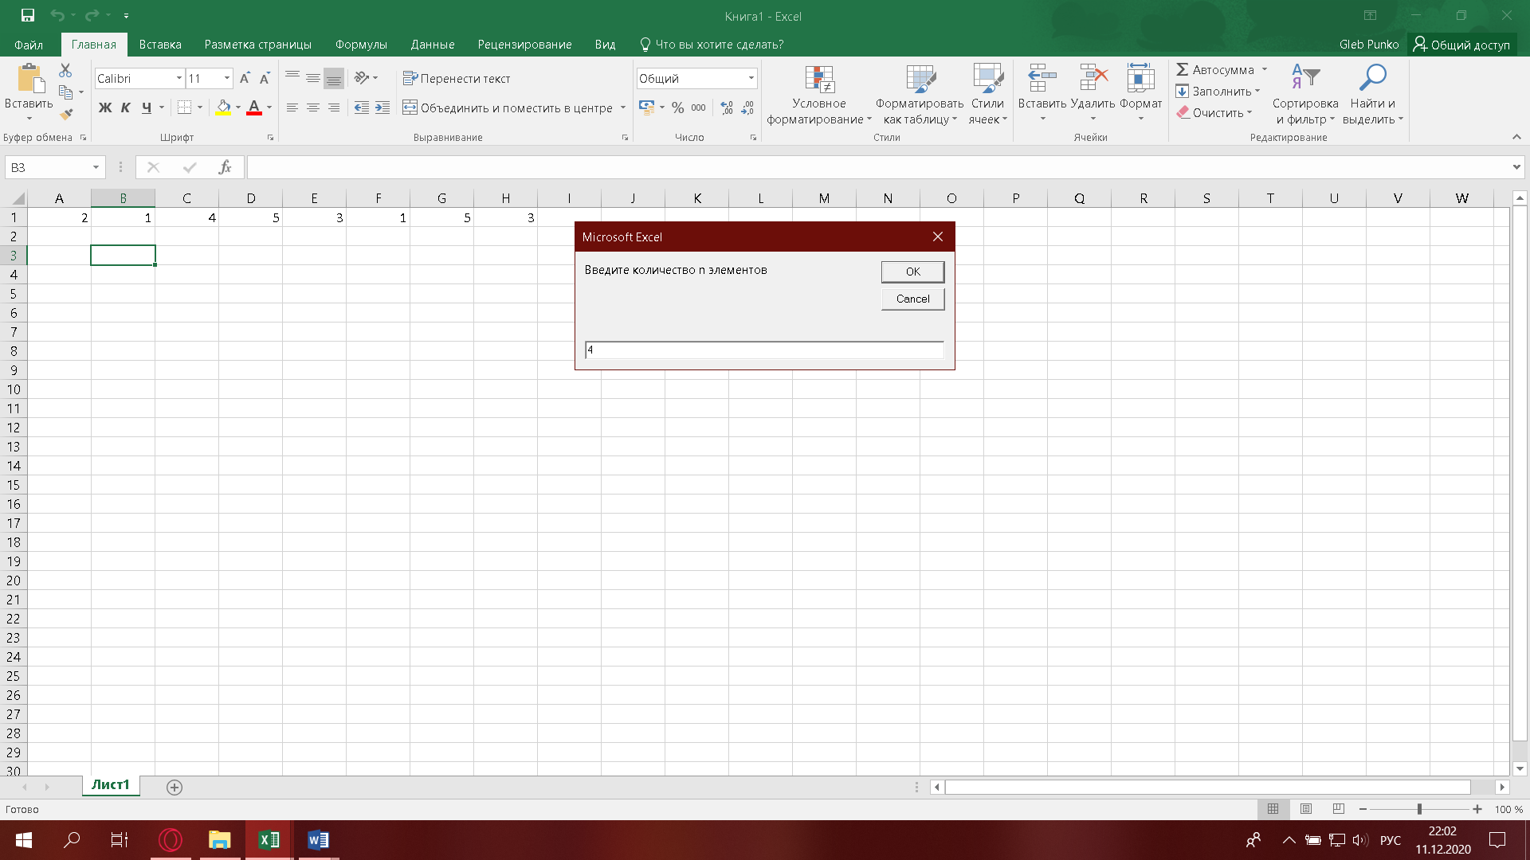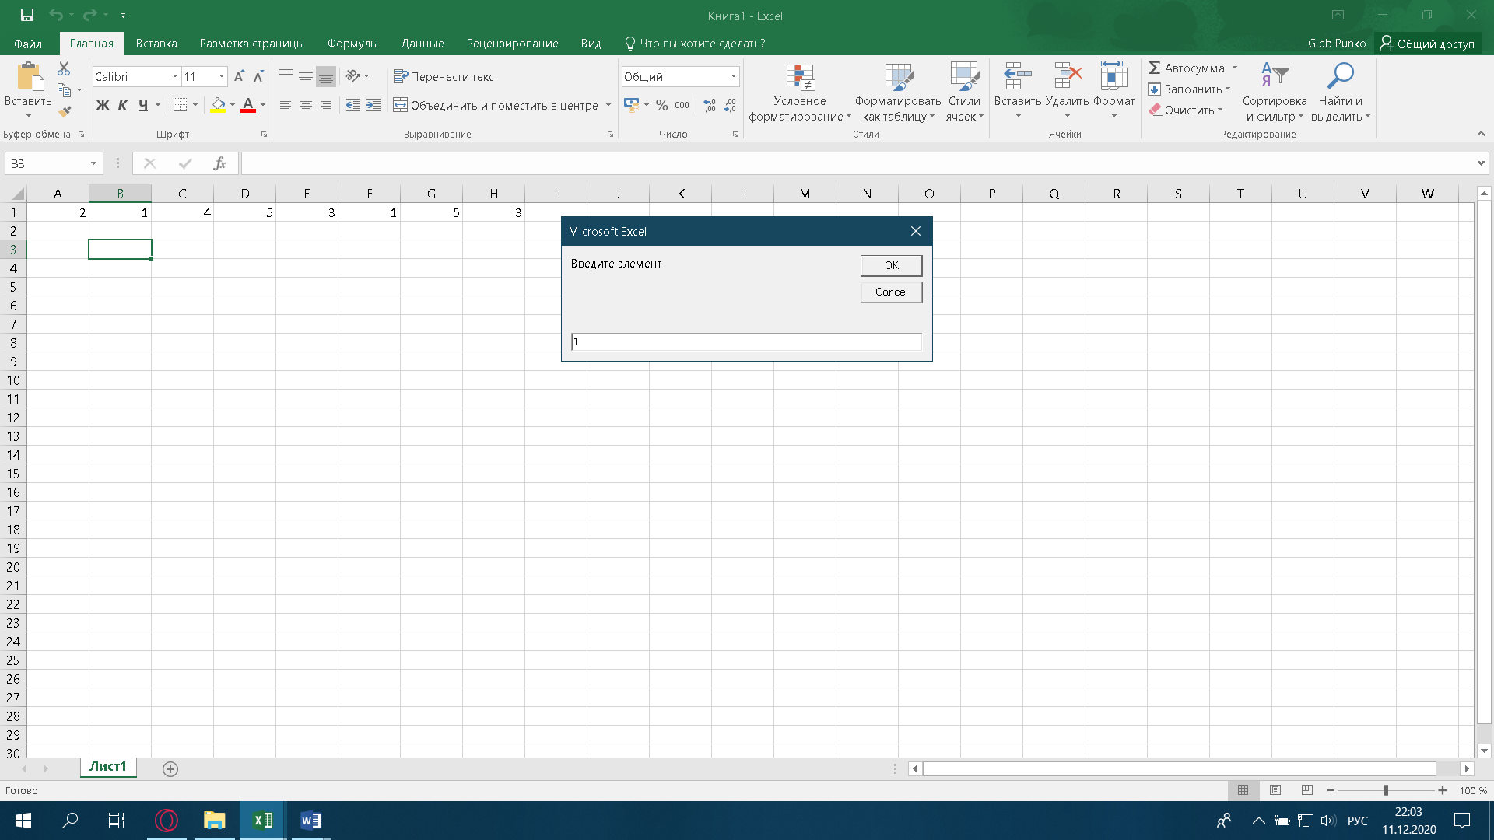

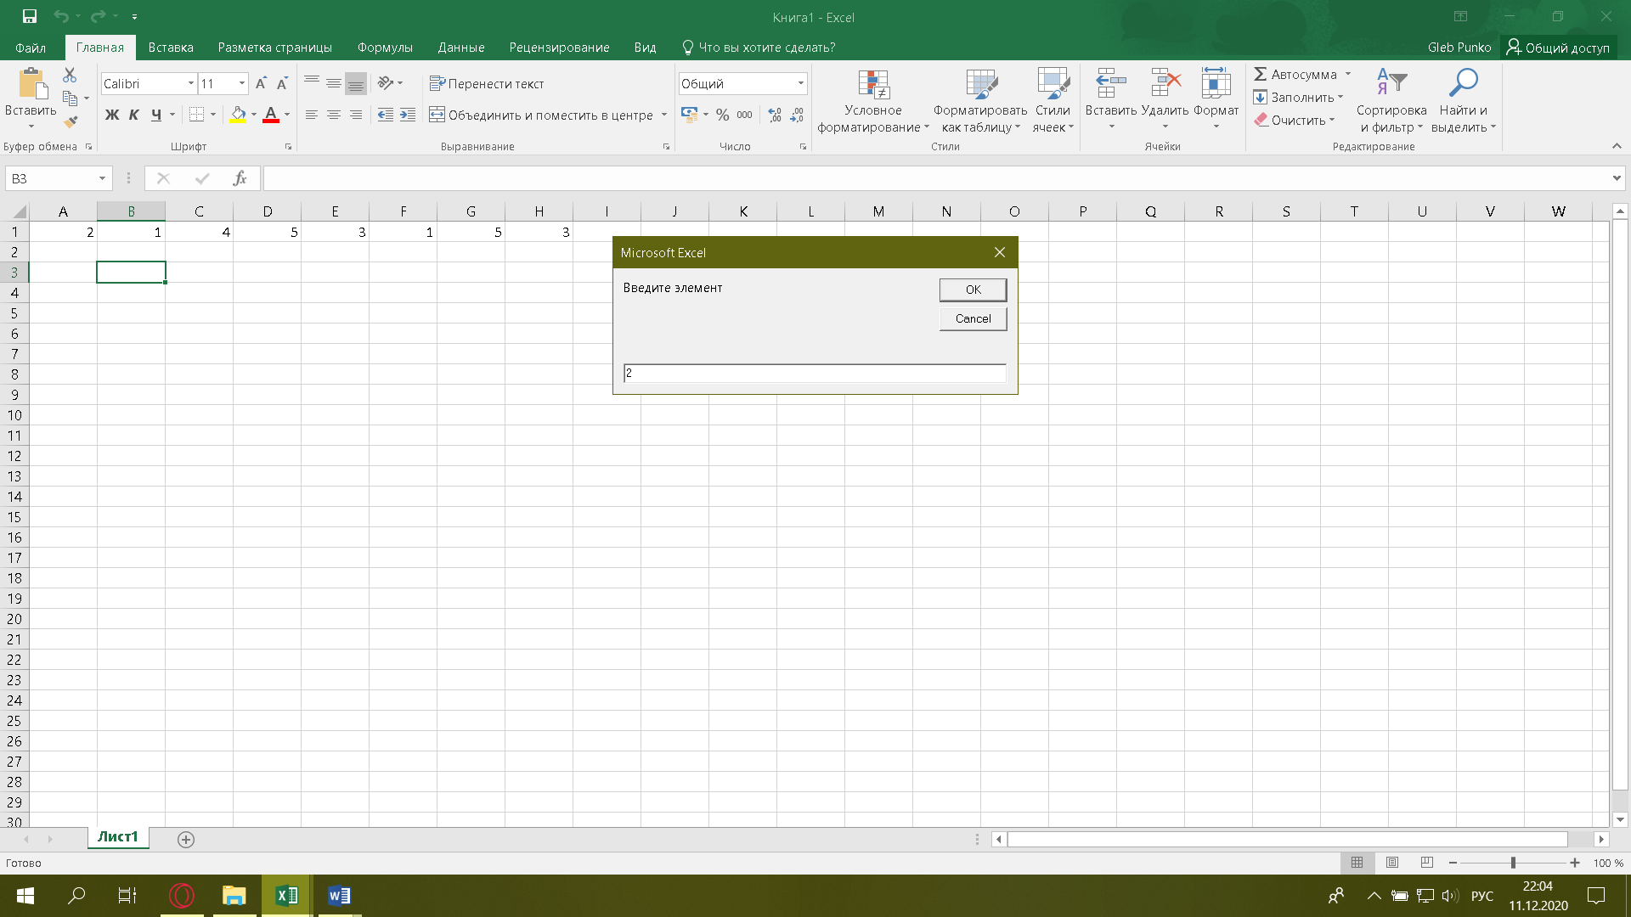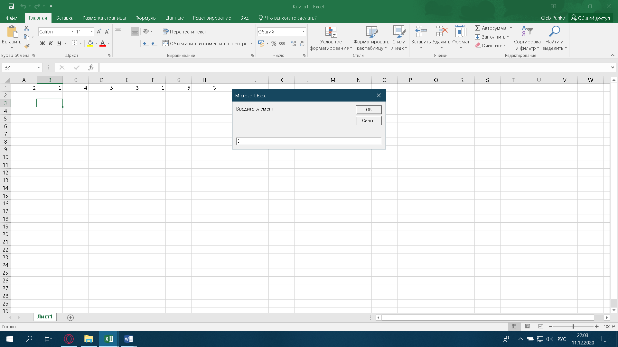

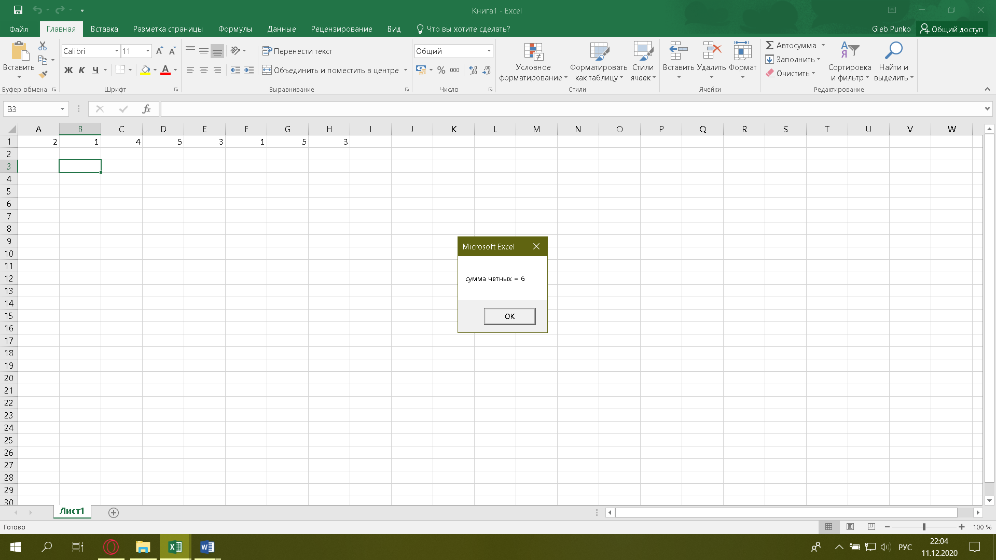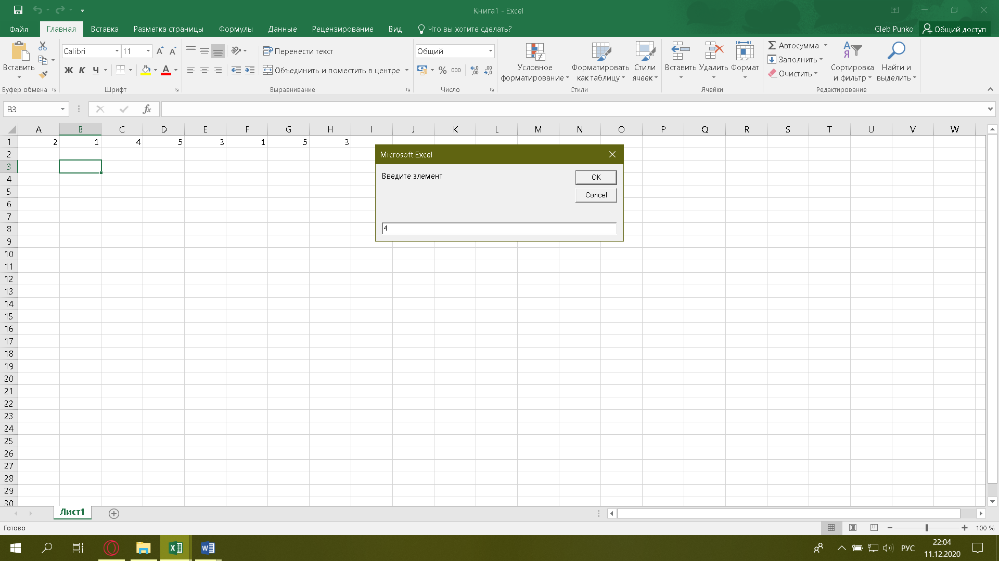

**Задание № 5**

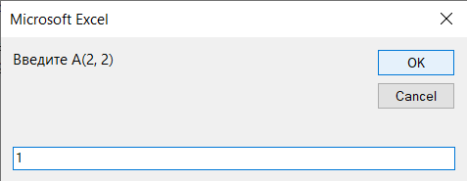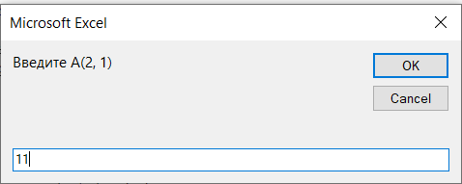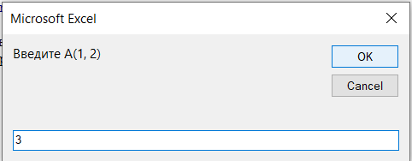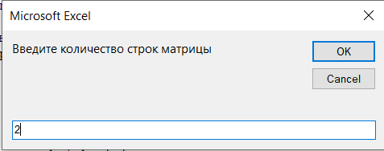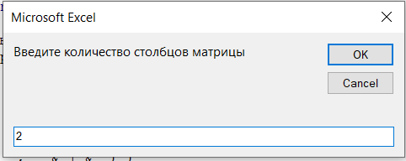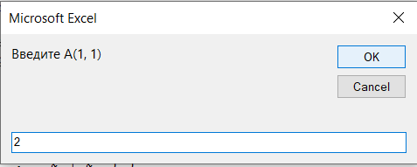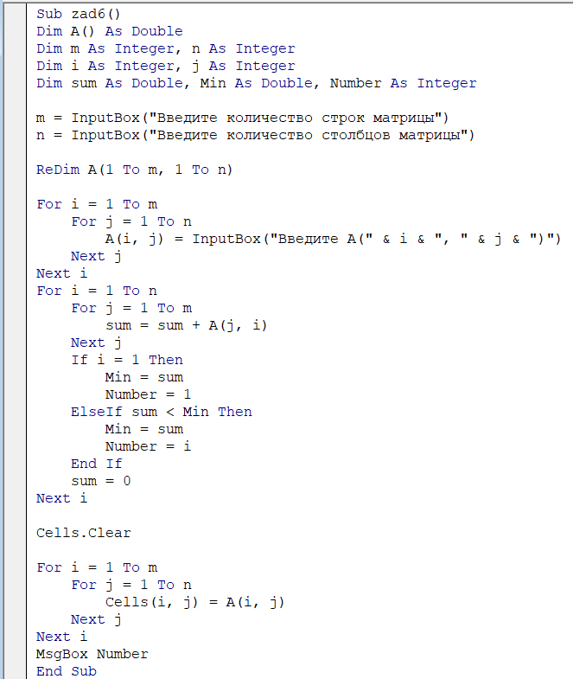

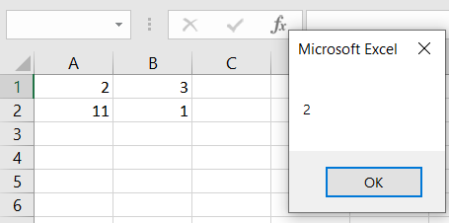

**Задание № 6**

Дана строка S и символ C. Удвоить каждое вхождение символа C в строку S.

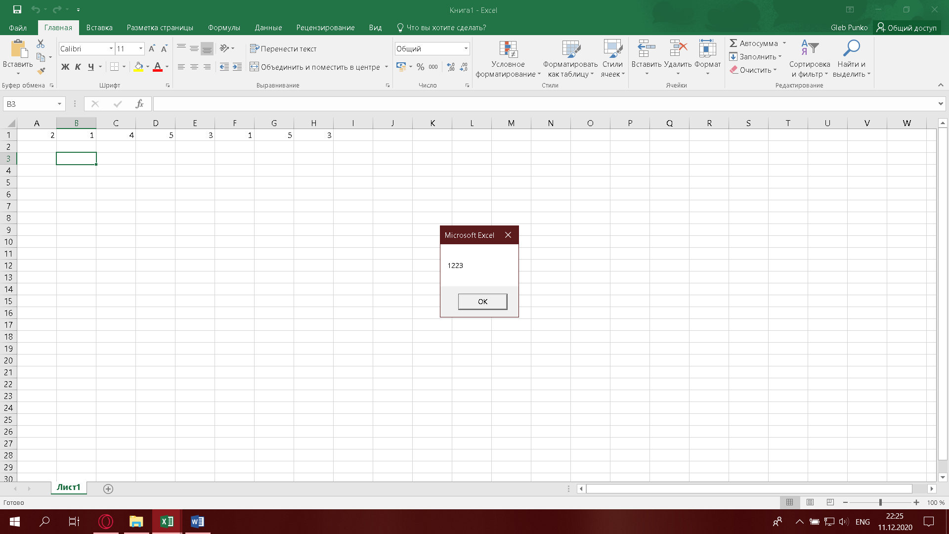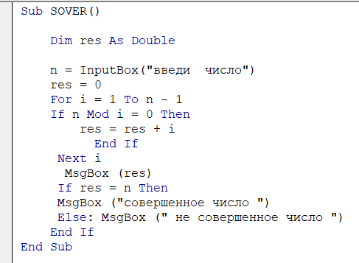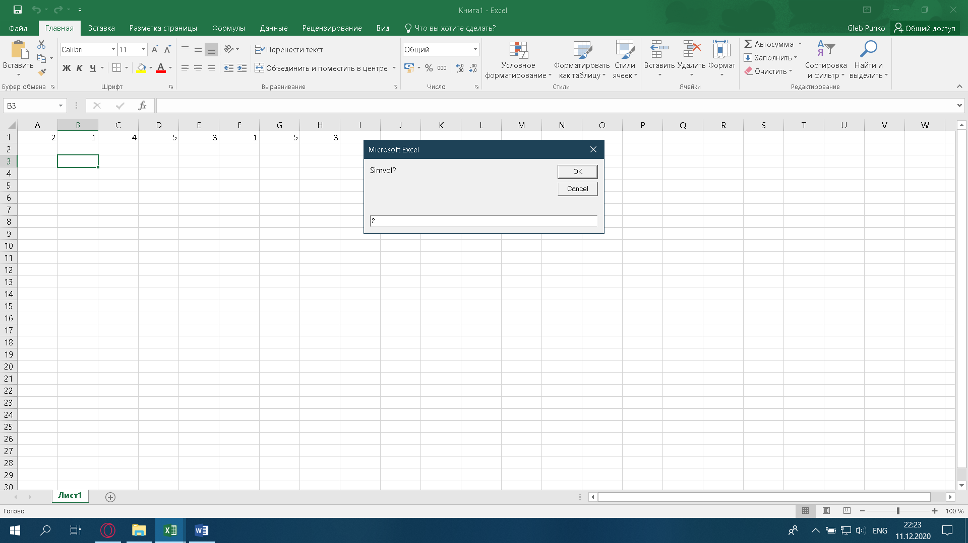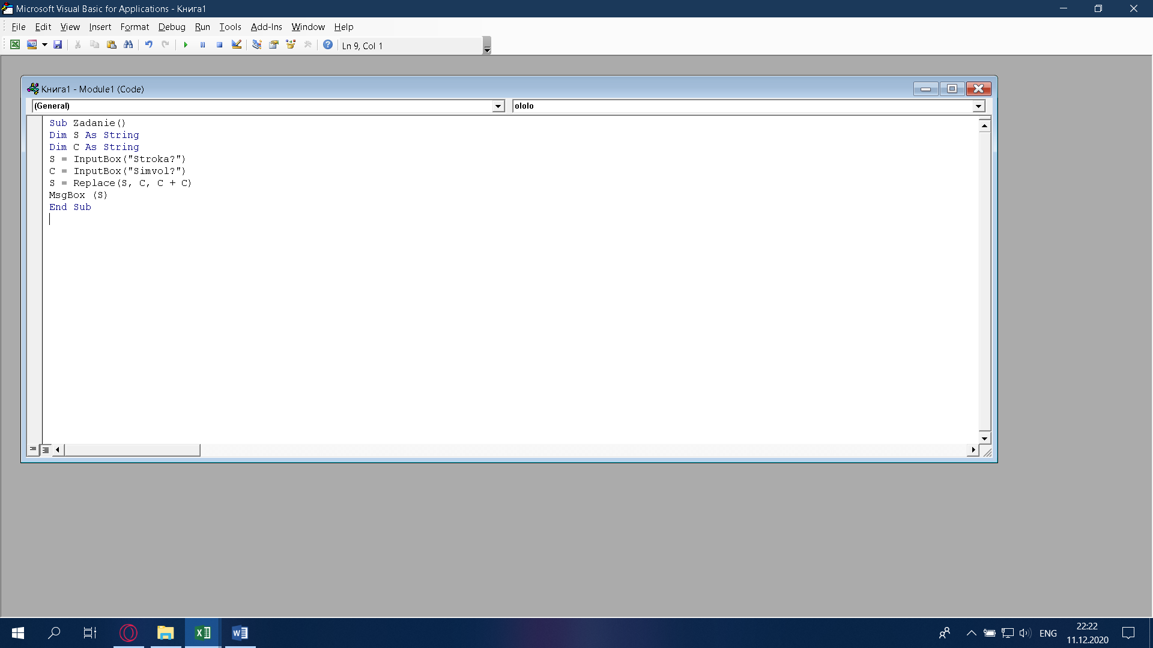

**Задание № 7**

На VBA составить пользовательские формы для решения следующих задач:

1. из трех заданных чисел A, B, C найти число, ближайшее по значению к заданному числу М. Исходные данные и результат размещаются в элементах управления ***поле*** пользовательской формы. Все ***поля*** должны иметь соответствующие ***надписи***.

